Ieri l’organizzatore gentile Robert Iasoni guardando la partita tra Fedorchuk e Sochacki ha detto: “Ma questi non hanno due cervelli normali!” Una partita decisiva per il torneo… molto emozionante!

Hier, l'organisateur douce Robert Iasoni regarder le match entre Fedorchuk et Sochacki dit: "Mais ils ne pas avoir deux cerveaux normaux!" Un match décisif pour le tournoi ... très excitant!

Sochacki - Fedorchuk

1.e4 c5 2. Nf3 e6 3. g3 Nc6 4. Bg2 Nf6 5. Qe2 d6 6. O‑O Bd7 7. c3 Be7 8. d4 cxd4 9. cxd4

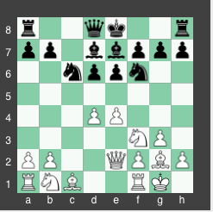

Il Nero ha tardato troppo a reagire al centro e il Bianco ha conquistato il centro ideale senza fatica.

9…d5 10. e5 Ne4

La differenza con la partita Fedorchuk – Gulyev 1 e4, c5 2 Cf3, d6 3 Fb5+, Fd7 4 Fxd7, Dxd7 5 0-0, Cf6 7 Te1, Cc6 8 c3, Ae7 9 d4, d5 10 e5, Ce4, e patta dopo tre mosse. Qui il Nero non ha nessun compenso, neppure il vantaggio dell’Alfiere buono.

11. Rd1 Rc8 12. Be3 Na5 13. Ne1!

Con l’idea di tenere in prigione il Ce4 e poi giustiziarlo con f3 e h4

13… Nc4 14. Nd3 h6 15. Bc1 O‑O 16. b3 Na5 17. Bb2 Bb5 18. f3 Ng5 19. Nc3 Ba6 20. f4 Nh7 21. Rac1 Nc6 22. Qf2 Qa5 23. Nc5!?

(f5! Per l’attacco era forse più semplice… Ora iniziano i fuochi d’artificio!

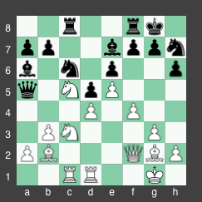

23…Nxd4!!

Un tentativo di complicare una posizione molto difficile per il Nero.

24. b4!

Su Cxa6 Fedorchuk aveva in serbo Cf5!! Minacciando Fc5

24…Bxc5!! 25. bxa5 Nf5 26. Qxc5 Rxc5 27. Ba3

Ma quante mosse hanno calcolato questi due? Ha proprio ragione Messer Iasoni

27…Rfc8 28. Bxc5 Rxc5

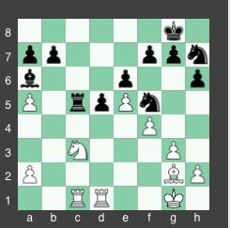

E alla fine sembra esserci un buon compenso per la qualità ma…

29. Nxd5!!

Una mossa fantastica! Ora il Nero si troverà in una posizione davvero difficile… Grande Sochacki che ha calcolato perfettamente una decina di mosse in una posizione così tagliente.

29…Rxc1 30. Rxc1 exd5 31. Bxd5 Nf8

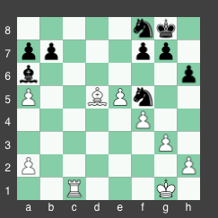

Il Nero ha il vantaggio di due pezzi per la Torre. Ma il Bianco ha un grande vantaggio posizionale e gli basta far saltare i pedoni ‘b’ ed ‘a’ per vedere crescere le proprie prospettive di vittoria.

32. Rb1 Ne6 33. Bxb7 Bd3 34. Rd1 Be2 35. Rd2 Bc4! 36. Be4 g6!

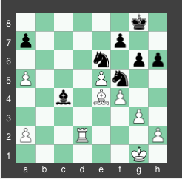

37. g4?! Una concessione tattica. Ne3! 38. f5 Ng5 39. Rd8+ Kg7 40. f6+ Kh7 41. Bg2

In una situazione così difficile è un vero spettacolo vedere quante risorse ha un forte Grande Maestro come Fedorchuk prima di morire.

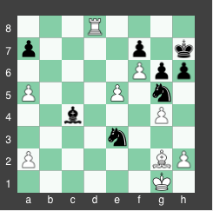

41…Ne6! 42. Rd7 Nf4 43. Rxa7 Nexg2 44. a6

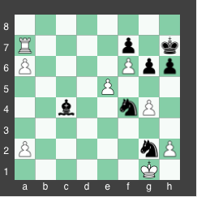

Il pedone a finalmente libero inizia ad avanzare verso la meta. Ora sono ben tre pezzi per la Torre ma una Dama incombe sulla scacchiera…

44…g5!

Fedorchuk vede molto avanti. Il valore di questa mossa lo scopriremo tra un po’…
45. Rc7 Ne3 46. Kf2 Nxg4+ 47. Kg3 Nxe5 48. a7 Un altro passo… ora la meta è vicina!

48… Nh5+! 49. Kf2 Bd5 50. Kf1 Nf4 51. Re7 Ng4 52. Rxf7+ Kg6 53. Rf8 Nxh2+ 54. Kg1 Nf3+ 55. Kf2 Ne5 56. a4 h5 57. a8=Q Bxa8 58. Rxa8 h4

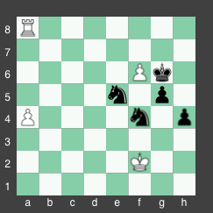

Le Fou, il grande guardiano del pedone a è stato ucciso. Ma il Nero ha fatto i miracoli per ottenere un controgioco… I pedoni g e h sono come delle rondini in volo.

59. a5!

Chi ha detto che un pedone doppiato è una debolezza? E’ come una vita in più in un videogame… ;)

59…g4 60. Rg8+

era necessario spingere ancora il proprio pedone libero..

60…Kf7! 61. a6 g3+ 62. Kf1 Kxg8 63. a7 g2+ 64. Kf2

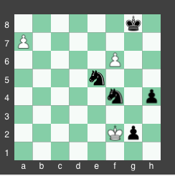

64…h3??

Zeitnot, dopo aver fatto una montagna di miracoli l’ucraino poteva addirittura vincere con Cg4+ aspettando per un tempo a muovere il pedone h che impedisce la risorsa difensiva Rg3. Ma era davvero difficile trovarla con poco tempo. Ora il francese sarà brevissimo a scovare la soluzione difensiva per pattare

65. a8=Q+ Kf7 66. Qa7+!! Kxf6 67. Kg3!! Ne2+ 68. Kxh3

Nulle in una partita straordinaria!

½ - ½

